新 书 推 荐

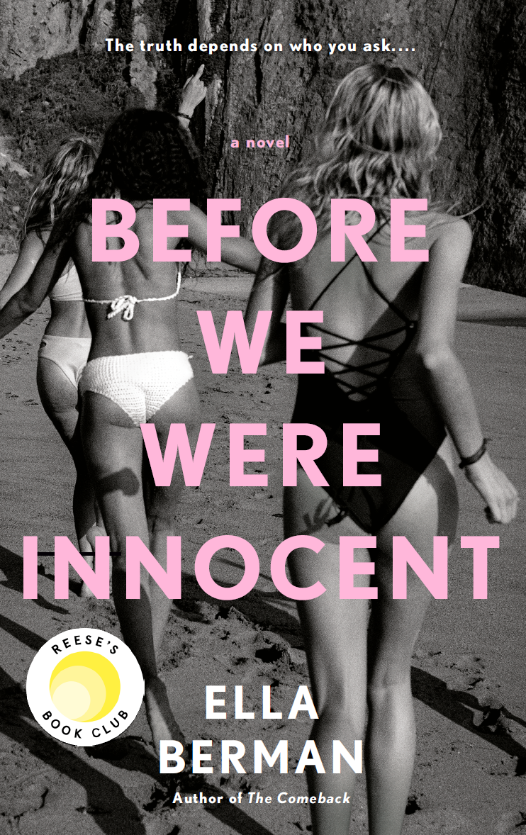
中文书名：《我们曾天真无邪》
英文书名：BEFORE WE WERE INNOCENT
作 者：Ella Berman
出 版 社：Aria
代理公司：InkWell/ANA/Lauren
页 数：384页
出版时间：2023年4月
代理地区：中国大陆、台湾
审读资料：电子稿
类 型：女性小说
版权已授：英国
Reese's Book Club pick for the month of December

内容简介：

真相取决于你的提问对象是谁。

这是三个完全不完美的女人的故事，她们用最明显的方式互相伤害，但她们爱对方一辈子。故事不会在这里结束。

十年前，在希腊度过了一个阳光普照的夏天后，贝丝（Bess）和乔尼（Joni）被证明与她们最好的朋友伊万杰琳（Evangeline）的死没有任何关系。但这并没有阻止媒体把她们撕成碎片，把两个有缺陷的年轻女人变成了堕落的、寻求刺激的人，把她们的朋友引向了一条扭曲而致命的道路。

现在乔尼需要帮助，当她出现在她的老朋友家门口要求她为自己作出不在场证明时，贝斯别无选择，只能答应了。她还对乔尼有所亏欠。但当这两个朋友拼命摆脱过去的时候，她们不得不面对现实。

当每个人都想让你有罪的时候，你还能做一个无辜的女人吗？

作者简介：
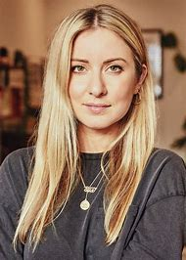
艾拉·伯曼（Ella Berman）在伦敦和洛杉矶长大，在创立服装品牌London Loves LA之前曾在索尼音乐公司工作。她的第一部小说《归来》（THE COMEBACK）是2020年8月“与詹娜一起阅读读书俱乐部”（Read With Jenna book club）的选择书目。目前，她正在与艾米莉亚·克拉克(《权力的游戏》)和洛拉·弗雷斯（电影制作公司Magical Thinking Pictures）合作，将这本书改编成电影。

媒体评价：

“文笔优美，充满悬念的成长故事……我很喜欢。” ——《每日邮报》（The Daily Mail）

“在这本小说中，两个最好的朋友被指控谋杀，感觉就像真实罪案故事。”
——《大都会》（Cosmopolitan）

感谢您的阅读！
请将反馈信息发至：版权负责人
Email：Rights@nurnberg.com.cn
安德鲁·纳伯格联合国际有限公司北京代表处
北京市海淀区中关村大街甲59号中国人民大学文化大厦1705室, 邮编：100872
电话：010-82504106, 传真：010-82504200
公司网址：http://www.nurnberg.com.cn
书目下载：http://www.nurnberg.com.cn/booklist_zh/list.aspx
书讯浏览：http://www.nurnberg.com.cn/book/book.aspx
视频推荐：http://www.nurnberg.com.cn/video/video.aspx
豆瓣小站：http://site.douban.com/110577/
新浪微博：安德鲁纳伯格公司的微博_微博 (weibo.com)
微信订阅号：ANABJ2002


